**LAPORAN DASPRO-JOBSHEET5**

1. 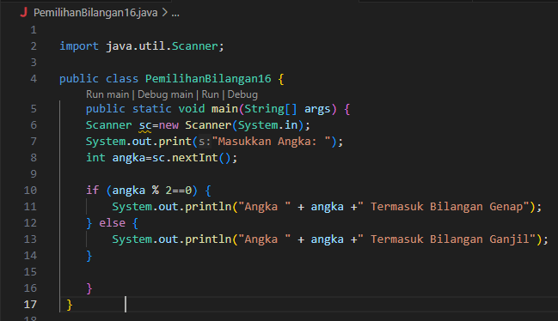PERCOBAAN 1

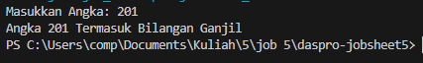

1. Modifikasi program di atas pada bagian struktur pemilihannya dengan memanfaatkan ternary operator

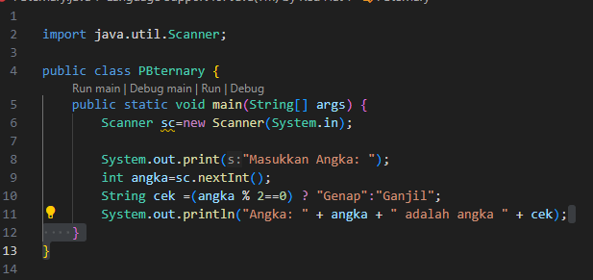



2. Push dan commit hasil modifikasi anda ke github



1. PERCOBAAN 2

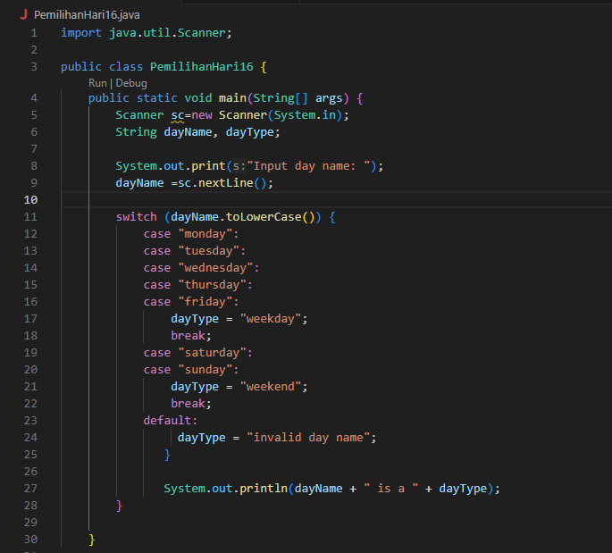

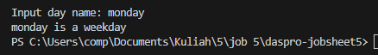



Pertanyaan

1. Apa fungsi dari break;?

Seperti Namanya Break memiliki fungsi untuk menghentikan atau keluar dari switch case yang sedang diexecusi

1. Apa kegunaan dari toLowerCase()? Apa efeknya jika program tidak menggunakan toLowerCase()?

* Bisa dilihat dari screenshoot pertama bahwa penggunaan toLowerCase() digunakan untuk mengkonversi sebuah string menjadi huruf kecil (lowercase) seperti contoh “MONDAY” menjadi “monday”
* Jika tidak menggunakan toLowerCase() maka Ketika saya menulis “MONDAY” akan tetap “MONDAY”.

1. Buat program baru dengan nama PemilihanHariDenganIf.java. Program menerima input bilangan bulat. Jika angka 1, 2, 3, 4, 5 maka output yang ditampilkan adalah “Weekday” sedangkan untuk 6 dan 7 adalah “Weekend”. Selain angka tersebut, tampilkan “Invalid Number”

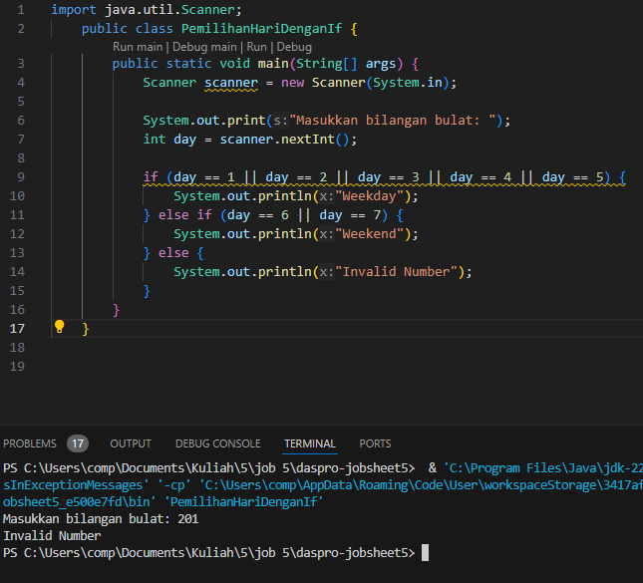

1. Push dan commit file tersebut ke github



1. 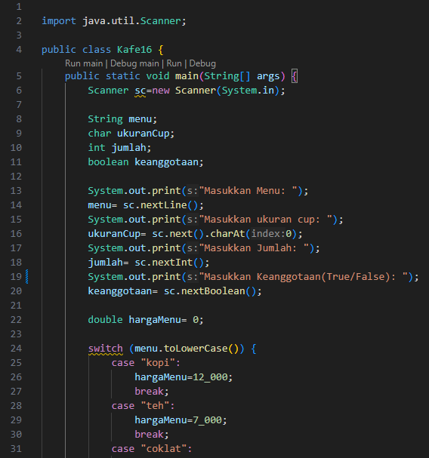PERCOBAAN 3

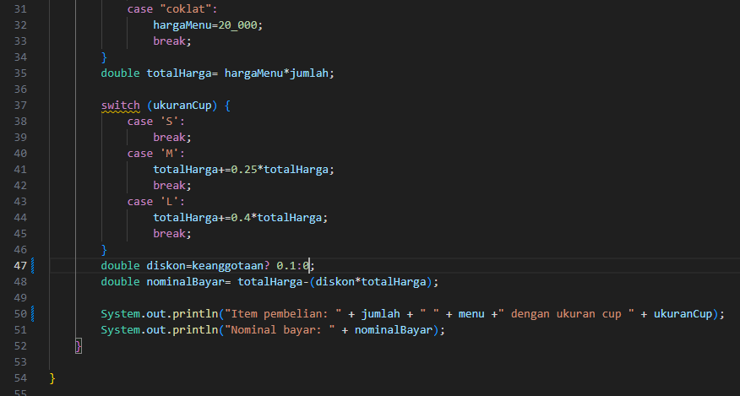

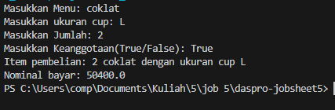

Pertanyaan

1. Jelaskan apa yang dilakukan oleh statement di bawah ini

ukuranCup= sc.next().charAt(0);

Statement **ukuranCup = sc.next().charAt(0);** digunakan untuk membaca input dari pengguna dan menyimpannya dalam variabel **ukuranCup**.

1. Dari percobaan di atas, apakah pemilihan dengan switch-case tanpa default dapat di-compile dan di-run? Simpulkan apakah default merupakan elemen wajib

* Tanpa ‘default’ code program tetap bisa di compile dan di run karena default bukanlah elemen wajib dalam switch case
* Dalam Java, jika tidak ada default yang ditentukan dan nilai yang dipilih tidak cocok dengan salah satu case, maka program akan melanjutkan eksekusi ke pernyataan berikutnya setelah switch-case.

1. Modifikasi kode program di atas untuk meng-handle jika user memilih size selain S, M, atau L dengan cara menambahkan default. Berikan notifikasi bahwa size yang dipilih tidak tersedia.

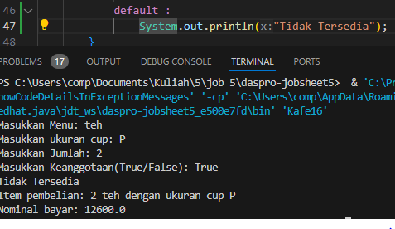

1. Apakah fungsi dari default dalam switch-case?

Dalam pernyataan **switch**, elemen **default** menentukan nilai default yang akan dieksekusi ketika tidak ada nilai **case** yang cocok dengan ekspresi. Seperti contoh diatas jika yang dimasukkan ukuran cup selain “M,L,S” maka default berfungsi mencetak kalimat “Tidak Tersedia”.

1. Mengapa switch-case untuk pemilihan menu menggunakan petik 2, sedangkan pada pemilihan ukuran cup menggunakan petik 1? Kapan case tidak menggunakan tanda petik?

* Mengikuti tipe data, untuk tipe data saat pemilihan menu menggunakan tipe data String oleh karena itu menggunakan petik 2 sedangkan pemilihan cup menggunakan tipe data char yang ditentukan menggunakan petik 1
* Ketika tipe data diganti menjadi integer, case tidak akan menggunakan tanda petik

1. Push dan commit file tersebut ke github
2. TUGAS DASPRO-JOBSHEET5
3. 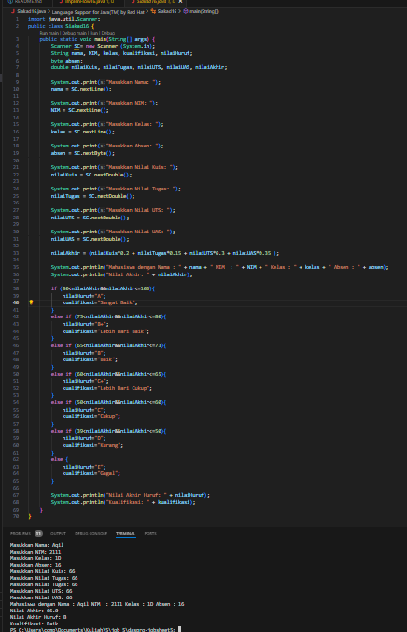
4. 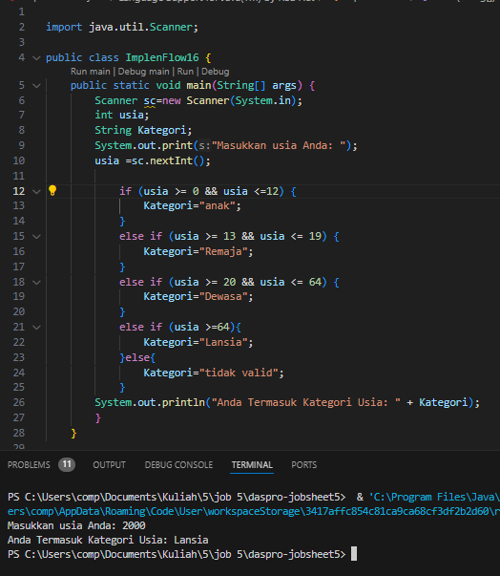
5. 